

**UNIVERSIDAD PERUANA DE CIENCIAS APLICADAS**

ORGANIZACIÓN Y DIRECCIÓN DE EMPRESAS

**Diagnóstico y análisis de la planeación estratégica en Entel**

**ALUMNOS**

Mantilla Lobatón, Lyn Harold Grimaldo

Marchino Tordoya, Angelo Alberto

Marin Toribio, Jonathan Junior

Medrano Guerra, Carlos Alberto

Mendoza Ibarra, Cindy

Molina Montoya, Joel

**PROFESOR**

Bibolotti Ayestas, Angelo Alejandro

**Lima, 01 de Junio del 2021**

INTRODUCCION

El presente documento se refiere al análisis del entorno en la empresa Entel a través de la matriz FODA identificando la importancia de la estrategia de negocio. Para ello se realiza un analisis a la empresa desde lo externo hasta lo internom basados en los procesos de la cadena de valor.

TABLA DE CONTENIDOS

1 Información de la empresa: 4

1.1 Razón social. 4

1.2 Actividad. 4

1.3 Productos o servicios. 4

1.4 Cantidad de trabajadores. 5

1.5 Ubicación. 5

1.6 Estructura organizacional. 6

2 Misión, visión y valores: 6

2.1 Misión. 6

2.2 Visión. 6

2.3 Valores corporativos. 6

2.4 Pilares culturales. 7

3 Análisis del entorno externo: 8

3.1 Entorno específico. Las 5 fuerza de Porter. 8

3.2 Entorno general. Análisis PESTE. 8

3.3 Listado de oportunidades y amenazas. 8

4 Análisis del entorno interno: 8

4.1 Comercial. 8

4.2 Recursos. 8

4.3 Personas. 8

4.4 Operaciones. 8

4.5 Dirección. 8

4.6 Listado de fortalezas y debilidades. 8

5 Matriz FODA para elección de estrategias. 8

6 Formulación de objetivos y estrategias: 8

6.1 Objetivos organizacionales. 8

6.2 Estrategias externas. 8

6.3 Estrategias internas generales. 8

6.4 Estrategias funcionales. 8

7 Análisis del diseño organizacional e Identificación de la problemática actual 8

7.1 Análisis del diseño organizacional: Organigrama, diferenciación, complejidad, integración, formalización, tamaño, departamentalización o Agrupación, Configuración de Mintzberg, Ciclo de vida. 8

7.2 Problemas de diseño organizacional: 8

7.2.1 Descripción de la problemática. 8

7.2.2 Identificación de causas. 8

8 Dirección: 8

8.1 Grupo y/o equipo productivo: Cohesión, liderazgo, motivación. 8

8.2 Problemas en Dirección: 8

8.2.1 Descripción de la problemática. 8

8.2.2 Identificación de causas. 8

9 Propuesta de Solución: 9

9.1 Cambios en el diseño organizacional: 9

9.1.1 Planteamiento y sustento de la solución. 9

9.1.2 Organigrama propuesto 9

9.2 Planteamiento y sustento de la solución a los problemas en la dirección. 9

10 Conclusiones y recomendaciones 9

# Información de la empresa:

## Razón social.

Entel Perú S.A.

## Actividad.

Servicios de telecomunicaciones.

## Productos o servicios.

Atendemos las necesidades de personas y empresas de todo tamaño.

* Telefonía móvil, prepago y postpago
* Telefonía ­ja con tecnología móvil
* Banda ancha ­ja inalámbrica (BAFI) con tecnología ­ja
* Roaming internacional
* Mensajes de texto masivos

Además de esta oferta para el mercado personas y empresas, también ofrecemos soluciones integrales para negocios. En 2019, estos servicios adicionales sumaron aproximadamente 21 millones de soles en nuestros ingresos:

* Servicio de geolocalización: Permite visualizar posiciones en un mapa digital sin necesidad de aplicaciones o dispositivos adicionales.
* Mobile Device Management: Es un software que permite monitorear y administrar dispositivos móviles.
* Licencias Estándares: Son aplicaciones orientadas a la productividad como seguimiento, generación de pedidos o actividades en campo.
* Officece 365 y Gsuite: Licencias de Microsoft Office y Google incluyendo correo, herramientas de colaboración y espacio en la nube. En 2019, nos convertimos en la empresa de telecomunicaciones nro. 1 en esta categoría de ventas.
* YASTA: Es una plataforma orientada a las PYMES, que permite emitir facturas electrónicas sin complicaciones.
* SMS Multioperador: Es una plataforma que permite realizar envíos de mensajes de texto (SMS) de forma masiva a cualquier tipo de dispositivo móvil.
* ROLBOX: Permite identi­ficar y gestionar diferentes parámetros de los vehículos, activos o personas. Por ejemplo, puede calcular distancias de recorrido entre el personal de campo y los vehículos.

## Cantidad de trabajadores.

2623

## Ubicación.

República de Colombia 791- piso 14, San Isidro, Lima – Perú.

## Estructura organizacional.

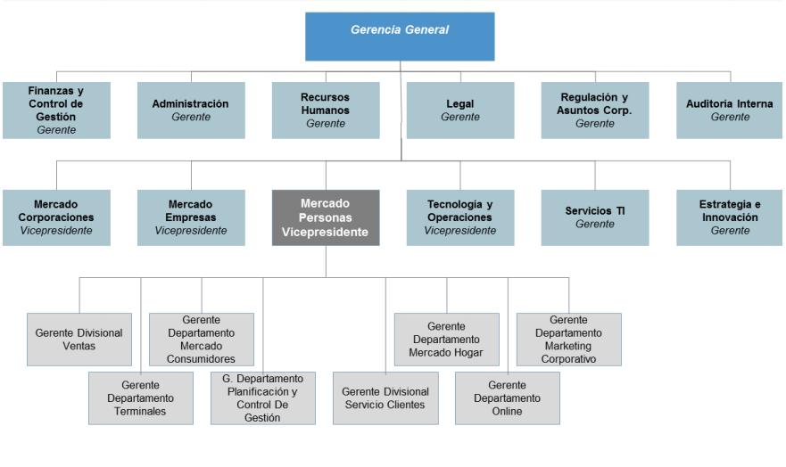

# Misión, visión y valores:

## Misión.

Hacer que vivamos mejor conectados, contribuyendo a transformar responsablemente el Perú.

## Visión.

Ser un referente en el sector de las telecomunicaciones, brindado una experiencia distintiva, un lugar donde las personas se realizan, una empresa que desafía al mercado y crece de manera sostenible.

## Valores corporativos.

**Ser Mejores:**

Contribuimos a que nuestros clientes sean exitosos a través del uso de nuestros productos y servicios: para lo cual, comprometemos un permanente despliegue en: innovación, excelencia, calidad de servicio y trabajo en equipo.

**Integridad y cumplimiento:**

Comprometemos transparencia, integridad, profesionalismo y proceder justo en nuestras acciones. Asimismo, asumimos el compromiso de eficiencia y responsabilidad en la entrega de los servicios de la empresa, en la forma y oportunidad en que hayan sido ofrecidos.

**Responsabilidad y Sensibilidad:**

Actuamos con Responsabilidad y Sensibilidad ante los requerimientos de nuestros clientes, con respeto a toda la comunidad, a los trabajadores de las empresas ENTEL y a todos con quienes nos relacionamos. Asimismo, procuramos que nuestros servicios tengan la más amplia conectividad geográfica.

## Pilares culturales.

**Siente como tu cliente**

Somos socios de nuestros clientes y no solo proveedores de servicios o soluciones.

**Hazlo increíble**

Trabajamos sin barreras jerárquicas, ni funcionales para el logro de objetivos comunes, siempre abiertos a dar y recibir aportes que generan sinergia y valor.

**Experimenta y cambia**

Experimentamos y aprendemos, integrando el conocimiento de los demás para generar valor.

**Sé parte de la solución**

Nos hacemos cargo de nuestras decisiones y acciones, y perseveramos en la búsqueda de la eficiencia.

**Liderazgo Entel**

Lideramos con visión integral y aceleramos el desarrollo de nuestro equipo

# Análisis del entorno externo:

## Entorno específico. Las 5 fuerza de Porter.

## Entorno general. Análisis PESTE.

## Listado de oportunidades y amenazas.

# Análisis del entorno interno:

## Comercial.

## Recursos.

## Personas.

## Operaciones.

## Dirección.

## Listado de fortalezas y debilidades.

# Matriz FODA para elección de estrategias.

# Formulación de objetivos y estrategias:

## Objetivos organizacionales.

## Estrategias externas.

## Estrategias internas generales.

## Estrategias funcionales.

# Análisis del diseño organizacional e Identificación de la problemática actual

## Análisis del diseño organizacional: Organigrama, diferenciación, complejidad, integración, formalización, tamaño, departamentalización o Agrupación, Configuración de Mintzberg, Ciclo de vida.

## Problemas de diseño organizacional:

### Descripción de la problemática.

### Identificación de causas.

# Dirección:

## Grupo y/o equipo productivo: Cohesión, liderazgo, motivación.

## Problemas en Dirección:

### Descripción de la problemática.

### Identificación de causas.

# Propuesta de Solución:

## Cambios en el diseño organizacional:

### Planteamiento y sustento de la solución.

### Organigrama propuesto

## Planteamiento y sustento de la solución a los problemas en la dirección.

# Conclusiones y recomendaciones